Alueprofiili Toholampi (Kunnat)
Diakin karttasovellus 2022-02-23 00:36:14
Tämä asiakirja on tuotettu automaattisesti Diakin karttasovelluksen avulla 2022-02-23 00:36:14. Asiakirjan tiedot perustuvat THL:n Sotkanet-indikaattoripalvelun tietoihin, joihin on yhdistetty Tilastokeskuksen tilasto- ja paikkatietoaineistoja. Tarkempaa tieto indikaattoreista ja metodologiasta löydät sovelluksen Lisätietoja-osiosta.
Alueprofiili sisältää aina kaikkien osoittimien tiedot sekä valitulta alueelta että alueen rajanaapureista. Lisäksi alueprofiilissa esitetään kunkin osoittimen korkein ja matalin arvo. Tiedot esitetään taulukkoina, karttakuvioina sekä aikasarjakuvioina, joista näkee kunkin osoittimen kehityksen 2010-luvulla sekä valitulla alueella että sen naapureissa. Raportin lopussa on tiedot pienituloisuudesta ja työttömyydestä kaikilta alueen postinumeroalueilta.
Tässä raportissa tarkastellaan tasolla Kunnat aluetta Toholampi. Lisäksi tarkastelussa ovat rajanaapurit: Kannus, Kokkola, Lestijärvi, Reisjärvi, Sievi ja Toholampi.
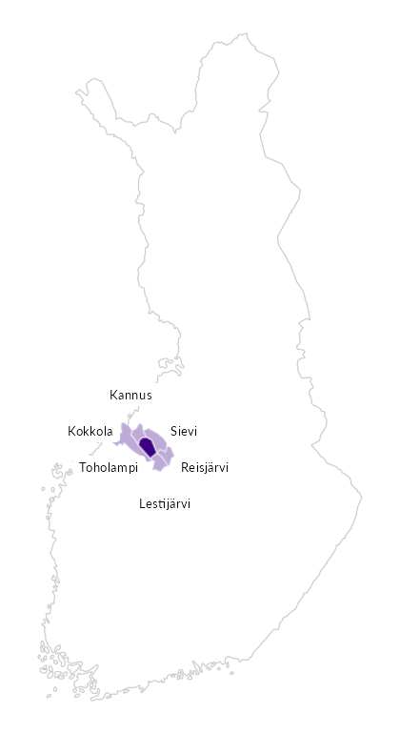

Summamuuttujat
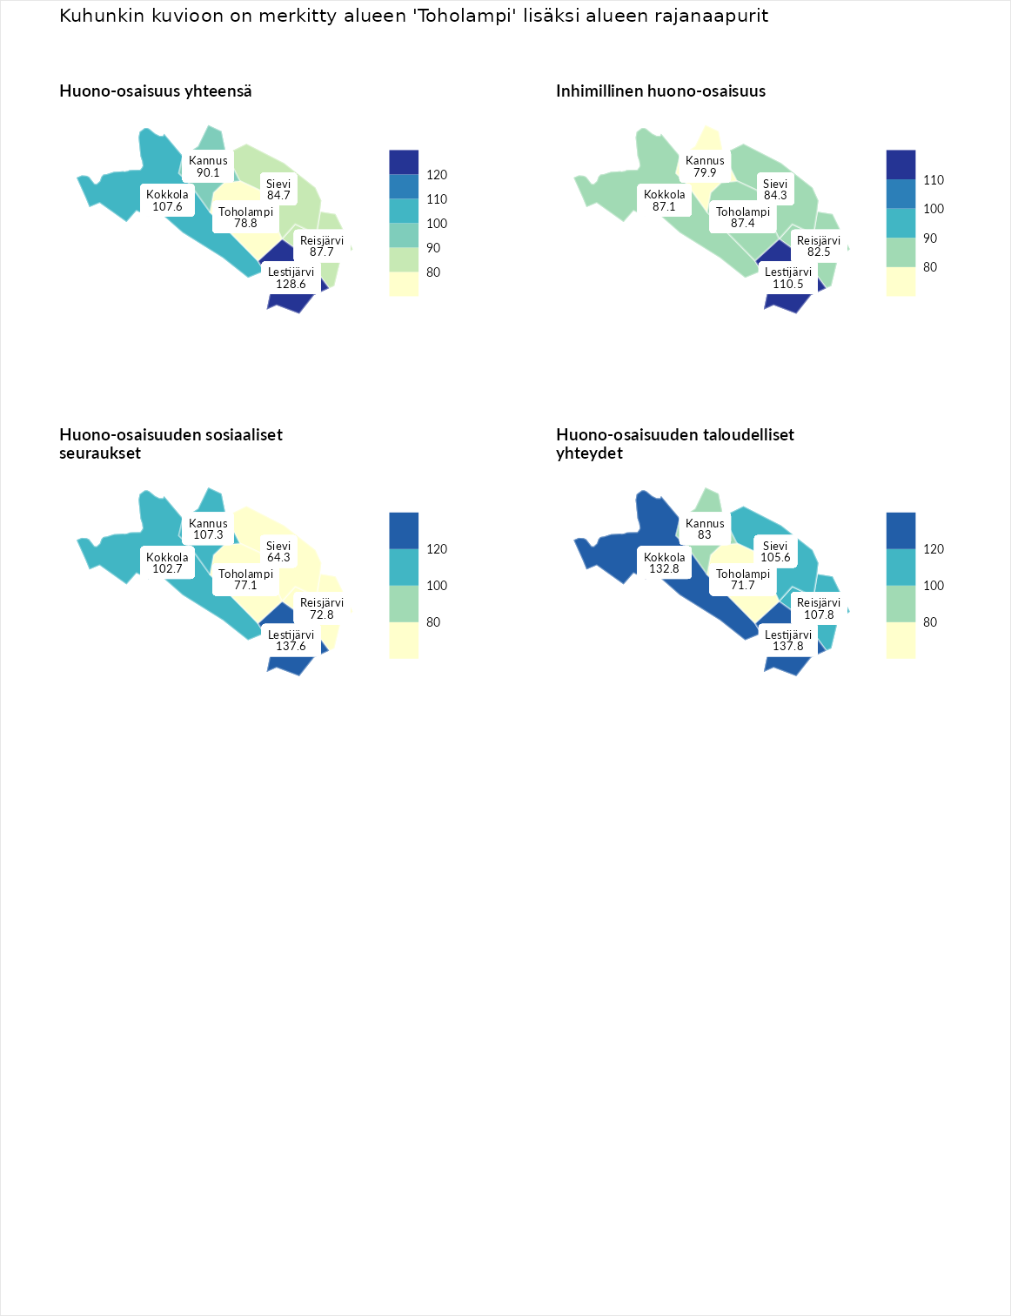

Huono-osaisuus yhteensä
aluenimi | arvo | asema
Tuusniemi (korkein arvo) | 183.4 | 1
Lestijärvi (naapuri) | 128.6 | 52
Kokkola (naapuri) | 107.6 | 129
Kannus (naapuri) | 90.1 | 203
Reisjärvi (naapuri) | 87.7 | 213
Sievi (naapuri) | 84.7 | 224
Toholampi (valittu) | 78.8 | 254
Luoto (matalin arvo) | 34.3 | 293

Inhimillinen huono-osaisuus
aluenimi | arvo | asema
Outokumpu (korkein arvo) | 180.9 | 1
Lestijärvi (naapuri) | 110.5 | 107
Toholampi (valittu) | 87.4 | 201
Kokkola (naapuri) | 87.1 | 203
Sievi (naapuri) | 84.3 | 219
Reisjärvi (naapuri) | 82.5 | 226
Kannus (naapuri) | 79.9 | 236
Pedersören kunta (matalin arvo) | 41.0 | 293

Huono-osaisuuden sosiaaliset seuraukset
aluenimi | arvo | asema
Tuusniemi (korkein arvo) | 214.7 | 1
Lestijärvi (naapuri) | 137.6 | 31
Kannus (naapuri) | 107.3 | 126
Kokkola (naapuri) | 102.7 | 140
Toholampi (valittu) | 77.1 | 242
Reisjärvi (naapuri) | 72.8 | 250
Sievi (naapuri) | 64.3 | 265
Luoto (matalin arvo) | 29.0 | 293

Huono-osaisuuden taloudelliset yhteydet
aluenimi | arvo | asema
Merikarvia (korkein arvo) | 272.3 | 1
Lestijärvi (naapuri) | 137.8 | 62
Kokkola (naapuri) | 132.8 | 70
Reisjärvi (naapuri) | 107.8 | 146
Sievi (naapuri) | 105.6 | 151
Kannus (naapuri) | 83.0 | 220
Toholampi (valittu) | 71.7 | 258
Pedersören kunta (matalin arvo) | 31.0 | 293
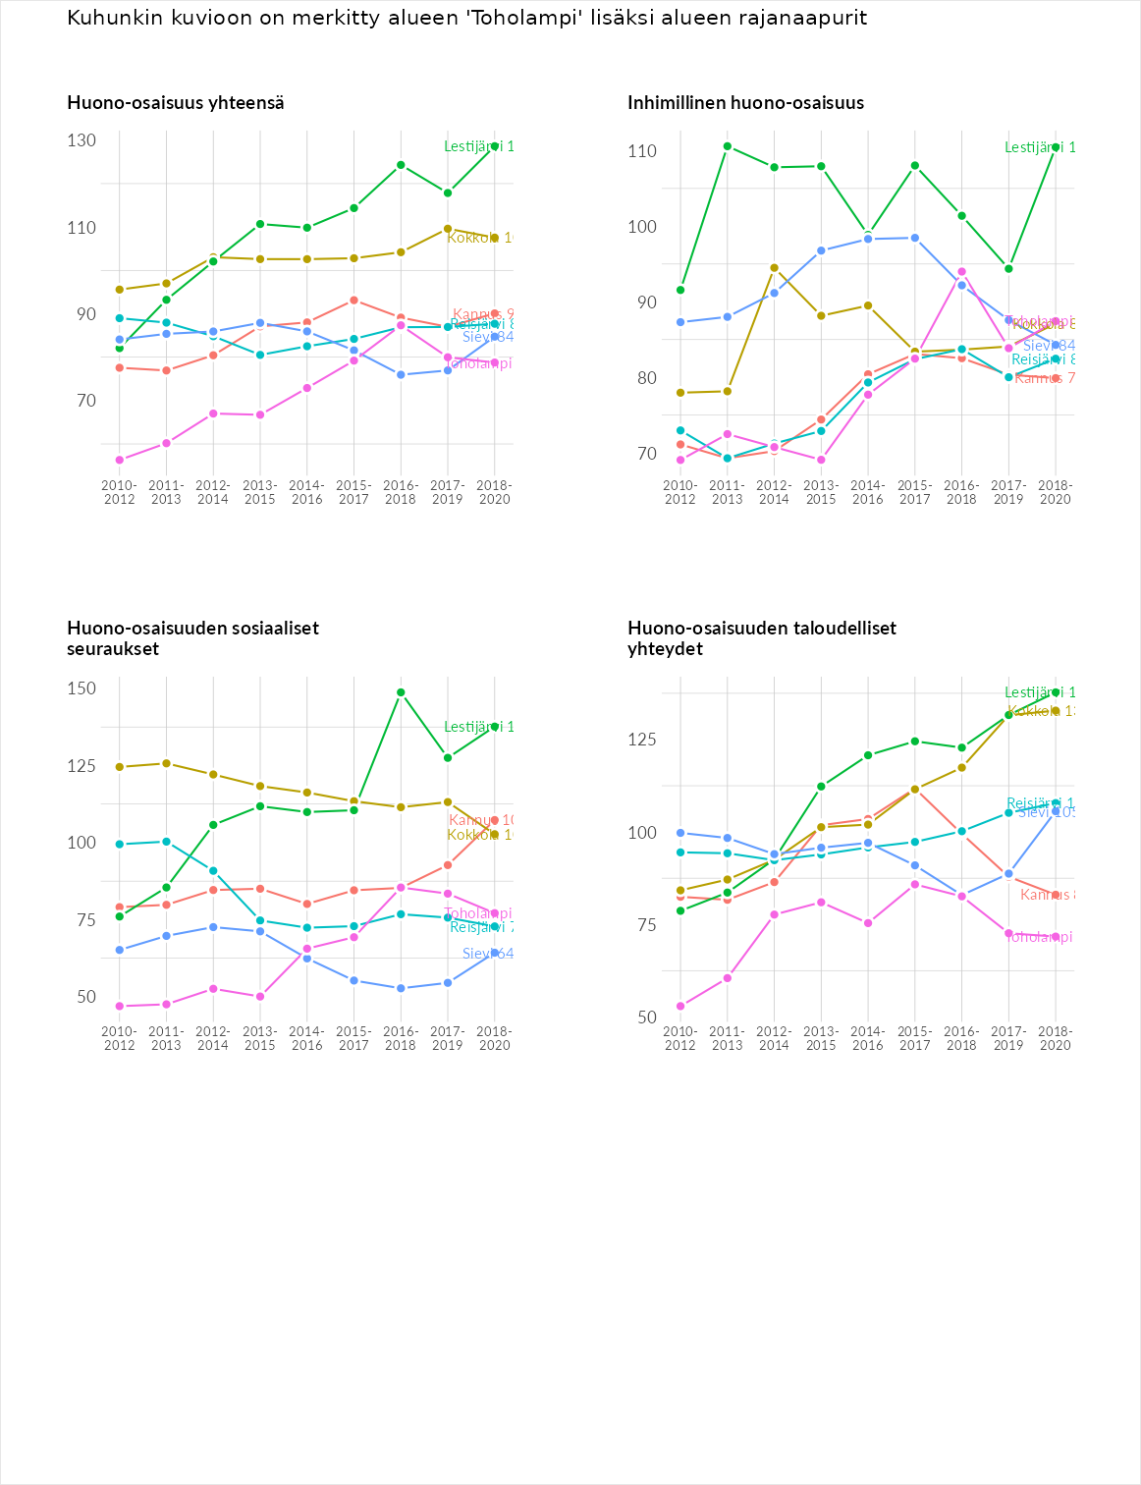

Inhimillinen huono-osaisuus
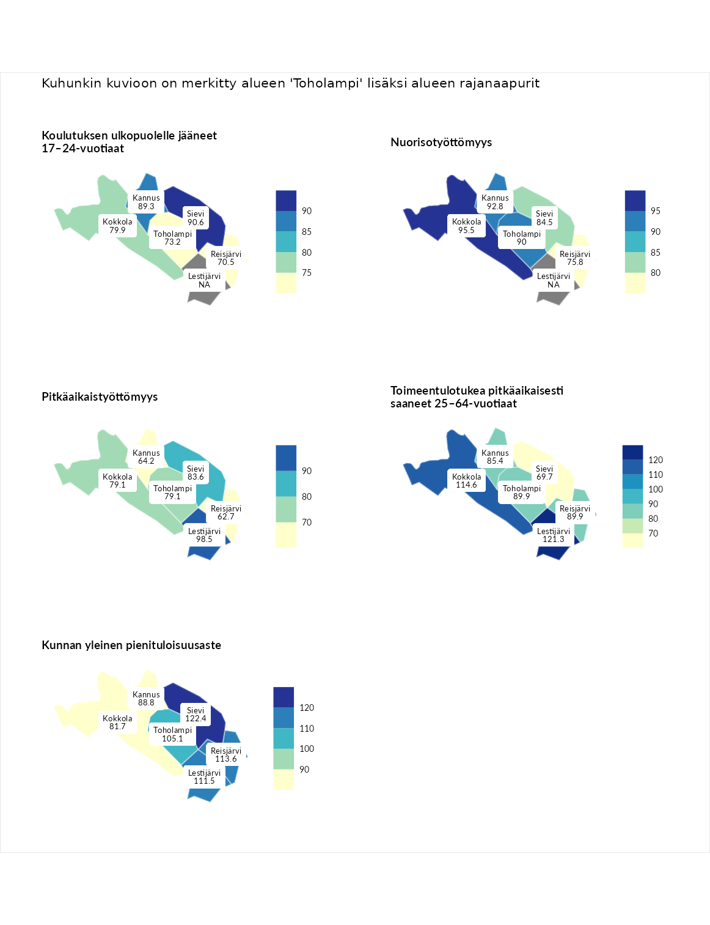

Koulutuksen ulkopuolelle jääneet 17–24-vuotiaat
aluenimi | arvo | asema
Hartola (korkein arvo) | 229.5 | 1
Sievi (naapuri) | 90.6 | 176
Kannus (naapuri) | 89.3 | 186
Kokkola (naapuri) | 79.9 | 218
Toholampi (valittu) | 73.2 | 238
Reisjärvi (naapuri) | 70.5 | 252
Masku (matalin arvo) | 42.3 | 281

Nuorisotyöttömyys
aluenimi | arvo | asema
Kannonkoski (korkein arvo) | 231.0 | 1
Kokkola (naapuri) | 95.5 | 158
Kannus (naapuri) | 92.8 | 169
Toholampi (valittu) | 90.0 | 184
Sievi (naapuri) | 84.5 | 198
Reisjärvi (naapuri) | 75.8 | 234
Luoto (matalin arvo) | 16.3 | 281

Pitkäaikaistyöttömyys
aluenimi | arvo | asema
Ilomantsi (korkein arvo) | 241.8 | 1
Lestijärvi (naapuri) | 98.5 | 150
Sievi (naapuri) | 83.6 | 188
Kokkola (naapuri) | 79.1 | 200
Toholampi (valittu) | 79.1 | 202
Kannus (naapuri) | 64.2 | 239
Reisjärvi (naapuri) | 62.7 | 245
Paimio (matalin arvo) | 14.9 | 293

Toimeentulotukea pitkäaikaisesti saaneet 25–64-vuotiaat
aluenimi | arvo | asema
Kotka (korkein arvo) | 328.1 | 1
Lestijärvi (naapuri) | 121.3 | 93
Kokkola (naapuri) | 114.6 | 106
Reisjärvi (naapuri) | 89.9 | 166
Toholampi (valittu) | 89.9 | 167
Kannus (naapuri) | 85.4 | 176
Sievi (naapuri) | 69.7 | 217
Närpiö (matalin arvo) | 18.0 | 288

Kunnan yleinen pienituloisuusaste
aluenimi | arvo | asema
Rääkkylä (korkein arvo) | 159.3 | 1
Sievi (naapuri) | 122.4 | 48
Reisjärvi (naapuri) | 113.6 | 88
Lestijärvi (naapuri) | 111.5 | 98
Toholampi (valittu) | 105.1 | 128
Kannus (naapuri) | 88.8 | 184
Kokkola (naapuri) | 81.7 | 213
Rusko (matalin arvo) | 33.6 | 293
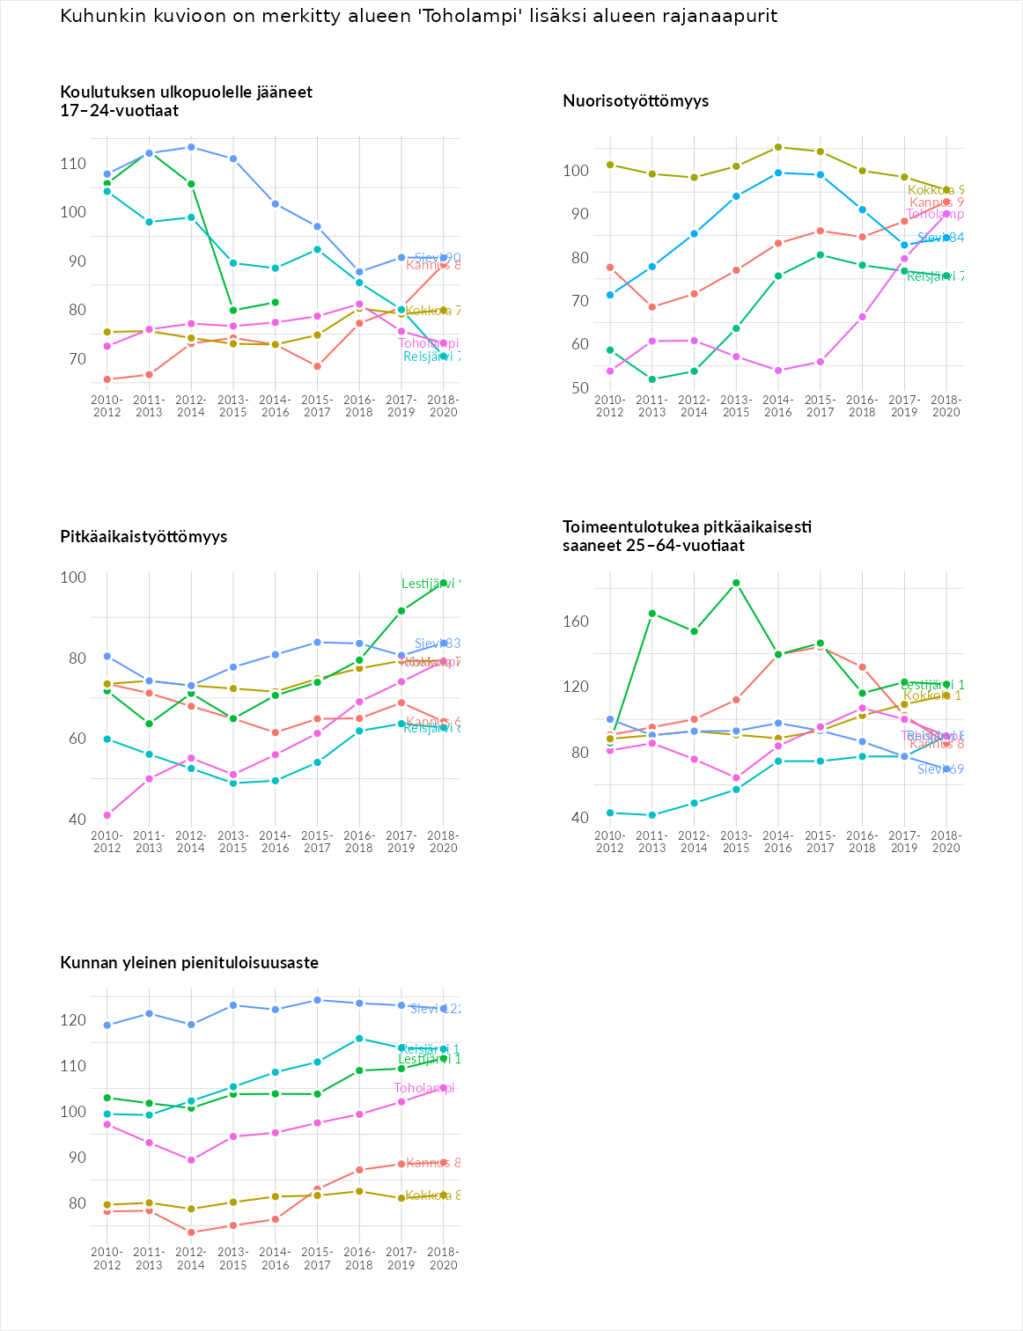

Huono-osaisuuden sosiaaliset seuraukset
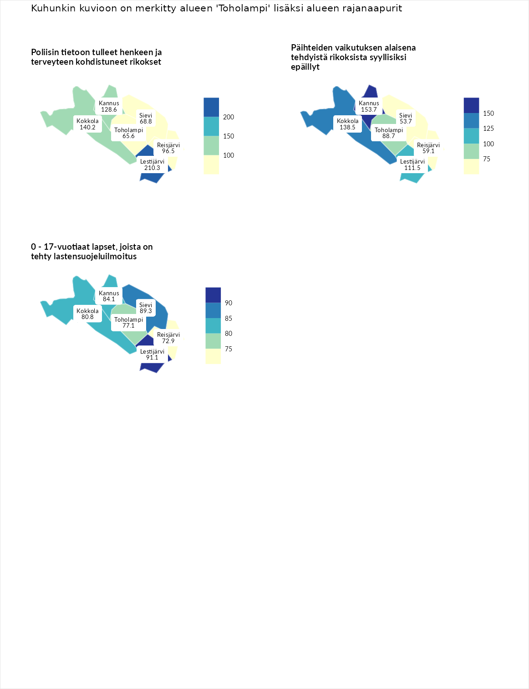

Poliisin tietoon tulleet henkeen ja terveyteen kohdistuneet rikokset
aluenimi | arvo | asema
Kiuruvesi (korkein arvo) | 211.6 | 1
Lestijärvi (naapuri) | 210.3 | 2
Kokkola (naapuri) | 140.2 | 44
Kannus (naapuri) | 128.6 | 70
Reisjärvi (naapuri) | 96.5 | 156
Sievi (naapuri) | 68.8 | 236
Toholampi (valittu) | 65.6 | 244
Kuortane (matalin arvo) | 32.8 | 286

Päihteiden vaikutuksen alaisena tehdyistä rikoksista syyllisiksi epäillyt
aluenimi | arvo | asema
Kemi (korkein arvo) | 317.3 | 1
Kannus (naapuri) | 153.7 | 24
Kokkola (naapuri) | 138.5 | 47
Lestijärvi (naapuri) | 111.5 | 103
Toholampi (valittu) | 88.7 | 175
Reisjärvi (naapuri) | 59.1 | 249
Sievi (naapuri) | 53.7 | 263
Luoto (matalin arvo) | 19.4 | 293

0 - 17-vuotiaat lapset, joista on tehty lastensuojeluilmoitus
aluenimi | arvo | asema
Tervo (korkein arvo) | 236.0 | 1
Lestijärvi (naapuri) | 91.1 | 188
Sievi (naapuri) | 89.3 | 199
Kannus (naapuri) | 84.1 | 218
Kokkola (naapuri) | 80.8 | 232
Toholampi (valittu) | 77.1 | 239
Reisjärvi (naapuri) | 72.9 | 248
Maalahti (matalin arvo) | 22.9 | 293
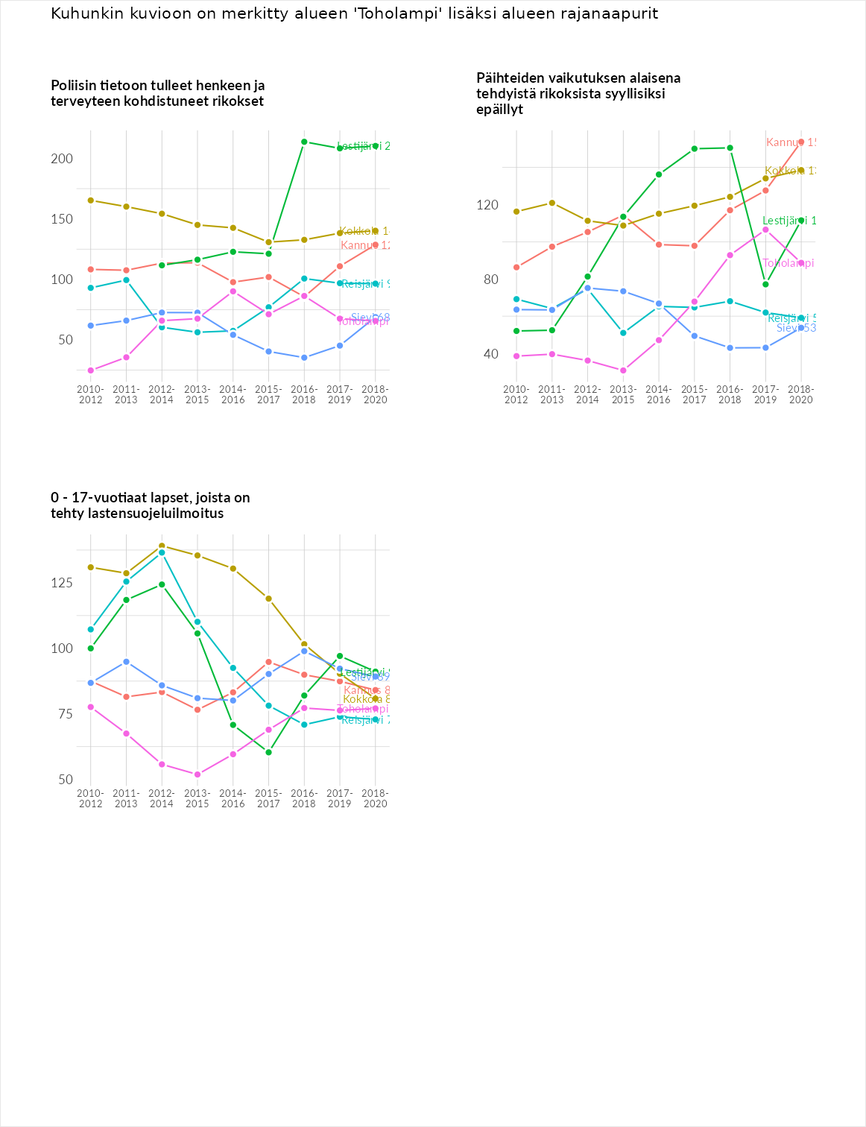

Huono-osaisuuden taloudelliset yhteydet
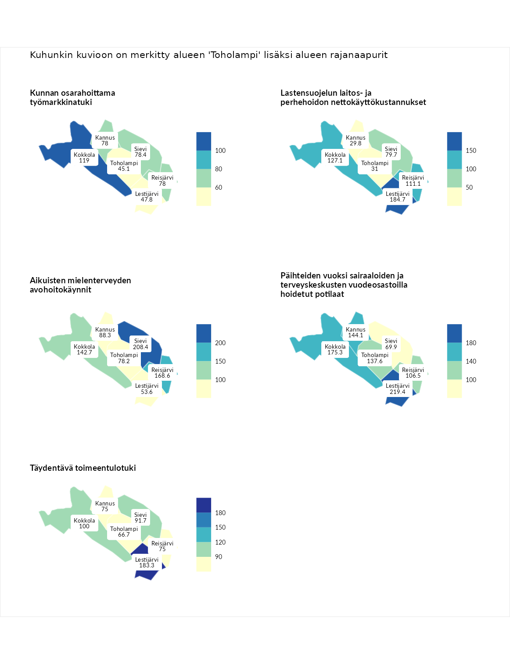

Kunnan osarahoittama työmarkkinatuki
aluenimi | arvo | asema
Lahti (korkein arvo) | 307.1 | 1
Kokkola (naapuri) | 119.0 | 107
Sievi (naapuri) | 78.4 | 203
Kannus (naapuri) | 78.0 | 205
Reisjärvi (naapuri) | 78.0 | 207
Lestijärvi (naapuri) | 47.8 | 271
Toholampi (valittu) | 45.1 | 273
Luoto (matalin arvo) | 5.7 | 293

Lastensuojelun laitos- ja perhehoidon nettokäyttökustannukset
aluenimi | arvo | asema
Soini (korkein arvo) | 285.3 | 1
Lestijärvi (naapuri) | 184.7 | 18
Kokkola (naapuri) | 127.1 | 83
Reisjärvi (naapuri) | 111.1 | 125
Sievi (naapuri) | 79.7 | 190
Toholampi (valittu) | 31.0 | 264
Kannus (naapuri) | 29.8 | 266
Isokyrö (matalin arvo) | 0.7 | 288

Aikuisten mielenterveyden avohoitokäynnit
aluenimi | arvo | asema
Haapajärvi (korkein arvo) | 510.9 | 1
Sievi (naapuri) | 208.4 | 12
Reisjärvi (naapuri) | 168.6 | 29
Kokkola (naapuri) | 142.7 | 62
Kannus (naapuri) | 88.3 | 192
Toholampi (valittu) | 78.2 | 218
Lestijärvi (naapuri) | 53.6 | 268
Lempäälä (matalin arvo) | 14.9 | 293

Päihteiden vuoksi sairaaloiden ja terveyskeskusten vuodeosastoilla hoidetut potilaat
aluenimi | arvo | asema
Vaala (korkein arvo) | 232.3 | 1
Lestijärvi (naapuri) | 219.4 | 4
Kokkola (naapuri) | 175.3 | 22
Kannus (naapuri) | 144.1 | 45
Toholampi (valittu) | 137.6 | 58
Reisjärvi (naapuri) | 106.5 | 122
Sievi (naapuri) | 69.9 | 213
Närpiö (matalin arvo) | 16.1 | 276

Täydentävä toimeentulotuki
aluenimi | arvo | asema
Merikarvia (korkein arvo) | 1000.0 | 1
Lestijärvi (naapuri) | 183.3 | 45
Kokkola (naapuri) | 100.0 | 153
Sievi (naapuri) | 91.7 | 181
Kannus (naapuri) | 75.0 | 203
Reisjärvi (naapuri) | 75.0 | 214
Toholampi (valittu) | 66.7 | 231
Utsjoki (matalin arvo) | 8.3 | 293
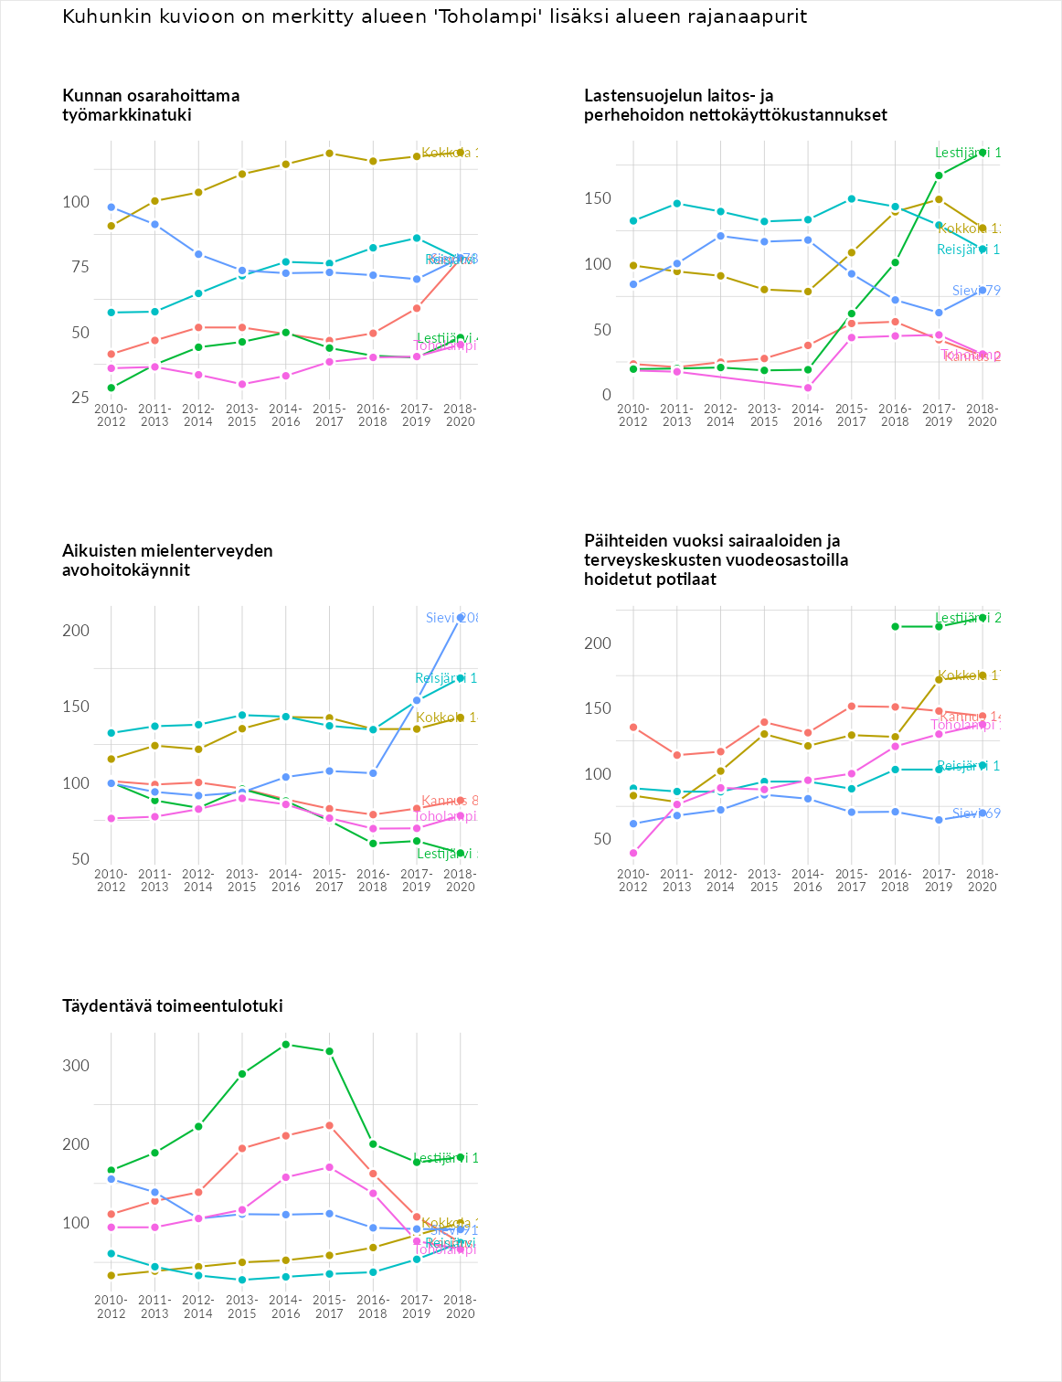

Postinumeroaluekohtaiset tiedot
aluekoodi | aluenimi | Kokonaislukema | Alimpaan tuloluokkaan kuuluvat taloudet | Alimpaan tuloluokkaan kuuluvat täysi-ikäiset | Työttömät | Peruskoulutuksen omaavat
69410 | Sykäräinen | 118.7 | 118.7 | 140.8 | 84.0 | 131.2
69330 | Määttälä | 107.5 | 88.5 | 124.5 | 63.4 | 153.4
69300 | Toholampi Keskus | 101.7 | 115.9 | 103.3 | 76.2 | 111.6
69310 | Laitala | 99.5 | 97.8 | 100.3 | 82.9 | 117.2
69340 | Purontaka | 85.8 | 67.6 | 71.8 | NA | 117.9
